| Tên nhóm: | 9B |
| --- | --- |
| Tên đề tài nhóm chọn: | **Quản lí nhà hàng hải sản** |
| Thành viên: | **22520613 – Huỳnh Bá Khang**  **22520204 - Phạm Thị Anh Đào**  **22520354 - Dương Thị Quỳnh Giang**  **22521022 - Nguyễn Thiên Nhật** |

**Bảng Phân Công Công Việc**

(kẻ bảng phân công cụ thể thành viên nào làm những việc gì)

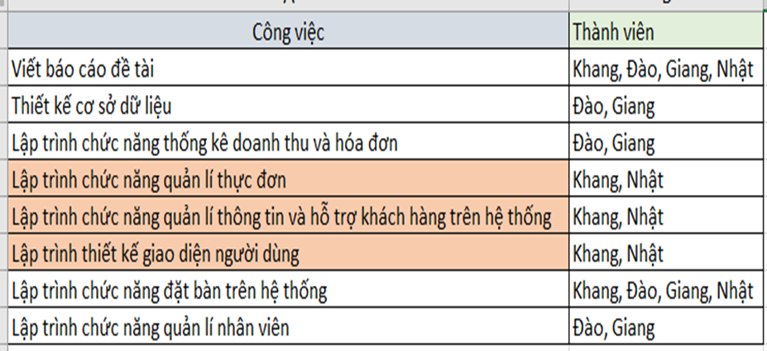

**Phần I: Khảo sát hiện trạng và phân tích yêu cầu**

***1. Khảo sát hiện trạng:***

1. *Cơ cấu tổ chức tổ chức của đơn vị sử dụng HTTT*
2. *Chức năng của mỗi bộ phận trong đơn vị*
3. *Các quy trình nghiệp vụ (cách thức vận hành các công việc) của đơn vị (tối thiểu 3 quy trình)*

***2. Phân tích yêu cầu:***

1. *Liệt kê chi tiết các yêu cầu chức năng mà hệ thống phải thực hiện*
2. *Liệt kê một số yêu cầu phi chức năng mà hệ thống phải có*
3. Vẽ sơ đồ chức năng của toàn hệ thống (một sơ đồ cấp 1: sơ đồ chức năng mức tổng quát và một sơ đồ cấp 2: sơ đồ chức năng chi tiết hơn).
4. Vẽ sơ đồ use case cho toàn hệ thống (mức tổng quát).
5. Vẽ sơ đồ use case cho một quy trình chính của hệ thống (mức chi tiết).
6. Thiết kế bảng đặc tả use case cho use case đã chọn trên câu e.

**1. Khảo sát hiện trạng:**

**a. Cơ cấu tổ chức:**

* **Bộ phận quản lý:** Giám đốc, quản lý nhà hàng, quản lý ca.
* **Bộ phận nhân viên:**
  + Bồi bàn: Phục vụ khách hàng, order món ăn, thanh toán.
  + Đầu bếp: Chế biến món ăn theo order.
  + Thu ngân: Thu tiền thanh toán từ khách hàng.
  + Tạp vụ: Vệ sinh nhà hàng, chuẩn bị nguyên liệu.
  + Bảo vệ: Giữ an ninh trật tự.

**b. Chức năng của mỗi bộ phận:**

* **Bộ phận quản lý:**
  + Lập kế hoạch kinh doanh, quản lý nhân viên, kho hàng, doanh thu.
  + Ra quyết định về chiến lược phát triển nhà hàng.
* **Bộ phận nhân viên:**
  + Bồi bàn: Tiếp đón khách hàng, giới thiệu món ăn, tư vấn chọn món, order món ăn, thanh toán.
  + Đầu bếp: Chế biến món ăn theo order, đảm bảo chất lượng món ăn.
  + Thu ngân: Thu tiền thanh toán từ khách hàng, in hóa đơn, ghi chép sổ sách.
  + Tạp vụ: Vệ sinh nhà hàng, chuẩn bị nguyên liệu, dọn dẹp bàn ghế.
  + Bảo vệ: Giữ an ninh trật tự, bảo vệ tài sản nhà hàng.

1. **Các quy trình nghiệp vụ:**

* **Quy trình quản lý kho:**

1. **Quy trình nhập kho:**

* **Nhập khẩu hàng hóa:** Lựa chọn nguồn cung cấp uy tín.
* **Lập phiếu nhập kho:** Lưu trữ thông tin về hàng hóa nhập kho (tên hàng hóa, mã hàng hóa, số lượng, ngày nhập, giá nhập, tên nhà cung cấp, hạn sử dụng,…)
* **Cập nhật kho hàng:** Cập nhật số lượng và giá trị hàng hóa trong kho sau khi nhập kho.

1. **Quy trình xuất kho:**

* **Kiểm tra yêu cầu xuất kho:** Chọn hàng hóa để xuất kho cho phù hợp với nhu cầu sử dụng.
* **Lập phiếu xuất kho:** Lưu trữ đầy đủ thông tin hàng hóa xuất kho (tên hàng hóa, mã hàng hóa, số lượng, ngày nhập, giá nhập, tên nhà cung cấp, hạn sử dụng, lý do xuất kho,…)
* **Cập nhật kho hàng:** Cập nhật số lượng và giá trị hàng hóa trong kho sau khi xuất kho.

1. **Quy trình quản lý hàng tồn kho:**

* **Theo dõi kho:** Theo dõi số lượng hàng hóa tồn kho theo từng loại, từng ngày, theo dõi hạn sử dụng của hàng hóa.
* **Cảnh báo tồn kho:** Cảnh báo số lượng hàng hóa tồn kho sắp hết hạn hoặc quá nhiều.
* **Lập báo cáo tồn kho:** Lập báo cáo tồn kho theo định kỳ (ngày, tuần, tháng) để theo dõi tình hình hàng hóa trong kho.
* **Quy trình order món ăn:**

1. **Lựa chọn món ăn:**

* **Xem menu:** Truy cập menu trên hệ thống và xem danh sách các món ăn và thức uống có sẵn. Hệ thống sẽ hiển thị thông tin chi tiết về món ăn như hình ảnh, giá cả, thành phần, thời gian chế biến, gợi ý một số combo có sẵn.
* **Chọn món ăn:** Chọn món ăn và số lượng tương ứng từ menu, thêm ghi chú cho từng món (nếu cần). Khách hàng có thể tự chọn món trên hệ thống hoặc nhờ nhân viên phục vụ tư vấn.

1. **Gửi yêu cầu order:**

* **Xác nhận đơn hàng:** Khách hàng kiểm tra lại thông tin order và xác nhận gửi yêu cầu.
* **Chuyển đơn hàng cho bếp:** Hệ thống gửi thông tin về các món ăn đã chọn và số lượng từ đơn hàng cho bếp để bắt đầu quá trình chuẩn bị.

1. **Phục vụ món ăn:**

* **Nhận thông tin món ăn:** Bếp trưởng nhận thông tin order từ hệ thống và bắt đầu chế biến món ăn. Báo cho nhân viên phục vụ khi món ăn đã hoàn thành.
* **Giao món ăn:** Nhân viên phục vụ mang món ăn đến cho khách hàng.
* **Quy trình thanh toán:**
  + **Tạo hóa đơn:** khi khách hàng yêu cầu thanh toán thì hệ thống xác định đơn hàng mà khách đã đặt, tính toán tổng số tiền của hóa đơn.
* **Xử lý thanh toán:** Nhân viên phục vụ hoặc hệ thống thanh toán tự động chấp nhận các phương tiện thanh toán như tiền mặt, thẻ ngân hàng, ví điện tử, mã QR,...
* **Xác nhận thanh toán:** Sau khi thanh toán được thực hiện, hệ thống xác nhận thanh toán thành công và gửi hóa đơn cho khách hàng (trực tiếp, qua email hoặc qua thiết bị di động). Đồng thời ghi nhận lại phản hồi của khách hàng để cải thiện chất lượng trong tương lai.
* **Lưu trữ hóa đơn:** Hệ thống lưu trữ hóa đơn và chi tiết thông tin thanh toán (số tiền, phương thức thanh toán, thời gian thực hiện, người gửi, người nhận).
* **Quy trình quản lý tài chính:**

1. **Ghi chép và theo dõi thu chi:**

* **Ghi nhận doanh thu:** Ghi nhận tất cả các khoản thu chi của nhà hàng (doanh thu bán hàng, chi phí nguyên vật liệu, chi phí nhân viên,...)
* **Phân loại thu chi:** Hệ thống sẽ tự động phân loại các khoản thu chi theo từng loại (doanh thu bán hàng, chi phí nguyên vật liệu, chi phí nhân viên,…)
* **Theo dõi tiến độ thực hiện kế hoạch:** Hệ thống theo dõi tiến độ thực hiện kế hoạch và báo cáo cho người dùng.
* **Cập nhật sổ sách tài chính**: Hệ thống sẽ tự động cập nhật sổ sách tài chính theo định kỳ (ngày, tuần, tháng).

1. **Lập báo cáo tài chính:**

* **Tạo báo cáo tài chính:** hệ thống tạo báo cáo về doanh thu, lợi nhuận, bảng cân đối kế toán, và các chỉ số tài chính khác.
* **Xuất báo cáo theo yêu cầu:** Hệ thống cho phép xuất báo cáo theo yêu cầu của người dùng (báo cáo theo ngày, theo tháng, theo quý,…)

1. **Phân tích tài chính:**

* **Phân tích dữ liệu**: Phân tích dữ liệu từ các báo cáo để đánh giá hiệu suất kinh doanh và xác định các cơ hội và thách thức.
* **Cảnh báo rủi ro:** Hệ thống sẽ cảnh báo người dùng về các rủi ro tài chính tiềm ẩn.
* **Quy trình Marketing và quảng bá:**
* Tổ chức chương trình khuyến mãi và ưu đãi hấp dẫn.

**2. Phân tích yêu cầu:**

**a. Yêu cầu chức năng:**

* **Quản lý nhân viên:**
  + Cho phép thêm, xóa, sửa nhân viên, lương, phân công.
  + Theo dõi chấm công.
* **Quản lý khách hàng:**
* Cho phép khách hàng đăng nhập vào hệ thống.
  + Lưu trữ thông tin khách hàng.
  + Quản lý chương trình khuyến mãi, tích điểm.
  + Phân tích xu hướng mua hàng.
  + Cho phép khách hàng tự order món hoặc nhân viên order giùm.
  + Cho phép khách hàng tra cứu thực đơn, hóa đơn.
* **Quản lý kho hàng:**
  + Cho phép thêm, xóa, sửa nguyên liệu.
  + Cho phép tra cứu, kiểm kê kho hàng.
  + Cảnh báo tồn kho.
* **Quản lý bán hàng:**
  + Order món ăn, thanh toán.
  + Cho phép thêm, xóa, sửa, tra cứu hóa đơn.
  + Cho phép tra cứu hóa đơn, in hóa đơn.
  + Quản lý bàn ăn, đặt bàn.
* **Quản lý thống kê:**
  + Báo cáo doanh thu, lợi nhuận.
  + Phân tích hiệu quả hoạt động.
  + Theo dõi xu hướng thị trường.

**b. Yêu cầu phi chức năng:**

* **Hiệu suất:** Hệ thống hoạt động nhanh chóng, ổn định.
* **Khả năng mở rộng:** Hệ thống có thể mở rộng để đáp ứng nhu cầu phát triển của nhà hàng.
* **Dễ sử dụng:** Giao diện đơn giản, dễ thao tác.
* **Khả năng tích hợp:** Có thể tích hợp với các phần mềm khác như phần mềm kế toán, phần mềm quản lý website.
* **Yêu cầu bổ sung:**
  + Cho phép khách hàng xem lịch sử mua hàng của mình.
  + Menu hiển thị best seller, gợi ý một số combo có sẵn.
  + Theo dõi chất lượng dịch vụ: Theo dõi phản hồi từ khách hàng và đảm bảo rằng chất lượng dịch vụ được duy trì cao.
  + Giải quyết khiếu nại: Xử lý mọi khiếu nại hoặc yêu cầu từ phía khách hàng một cách nhanh chóng và chuyên nghiệp.
  + Ghi nhận phản hồi: Ghi lại phản hồi từ khách hàng và sử dụng chúng để cải thiện quy trình đặt món trong tương lai.

**c. Vẽ sơ đồ chức năng của toàn hệ thống**

sơ đồ cấp 1: sơ đồ chức năng mức tổng quát 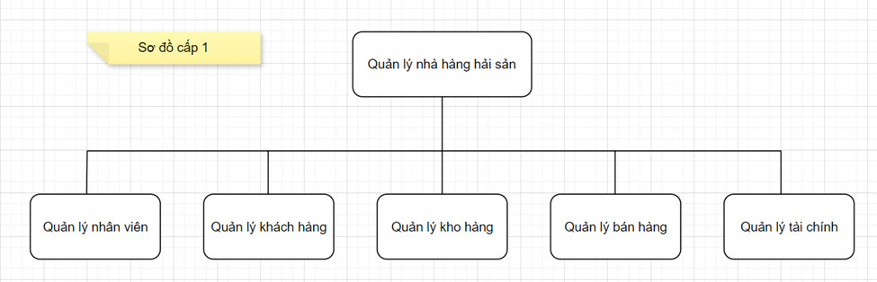

sơ đồ cấp 2: sơ đồ chức năng chi tiết hơn.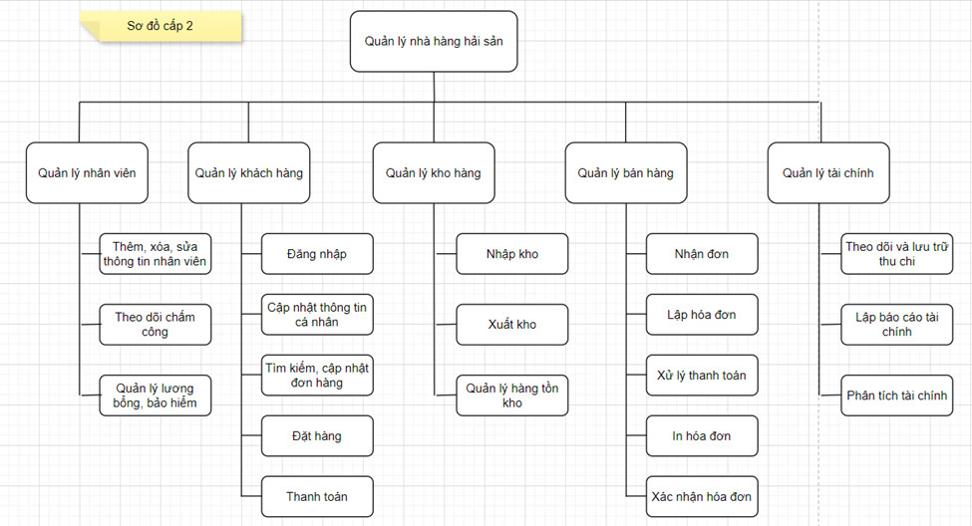

**d. Vẽ sơ đồ use case cho toàn hệ thống (mức tổng quát).**

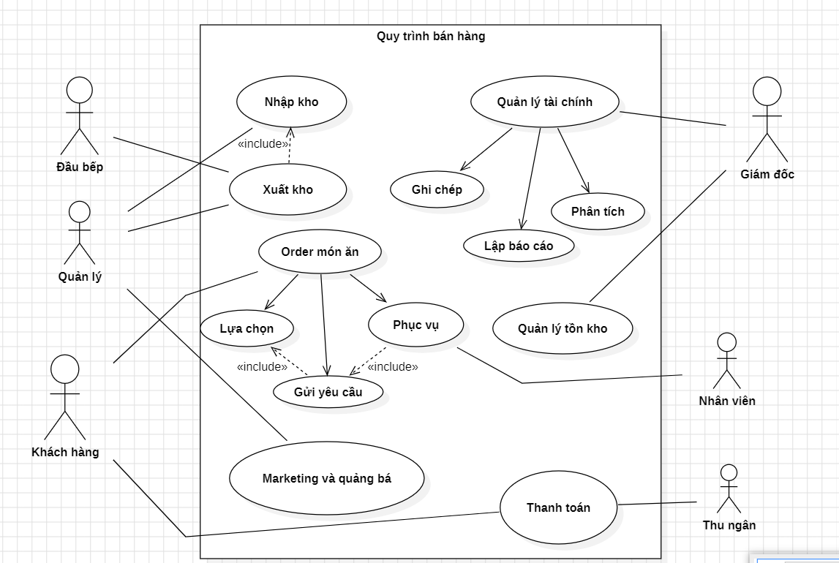

**e. Vẽ sơ đồ use case cho một quy trình chính của hệ thống (mức chi tiết).**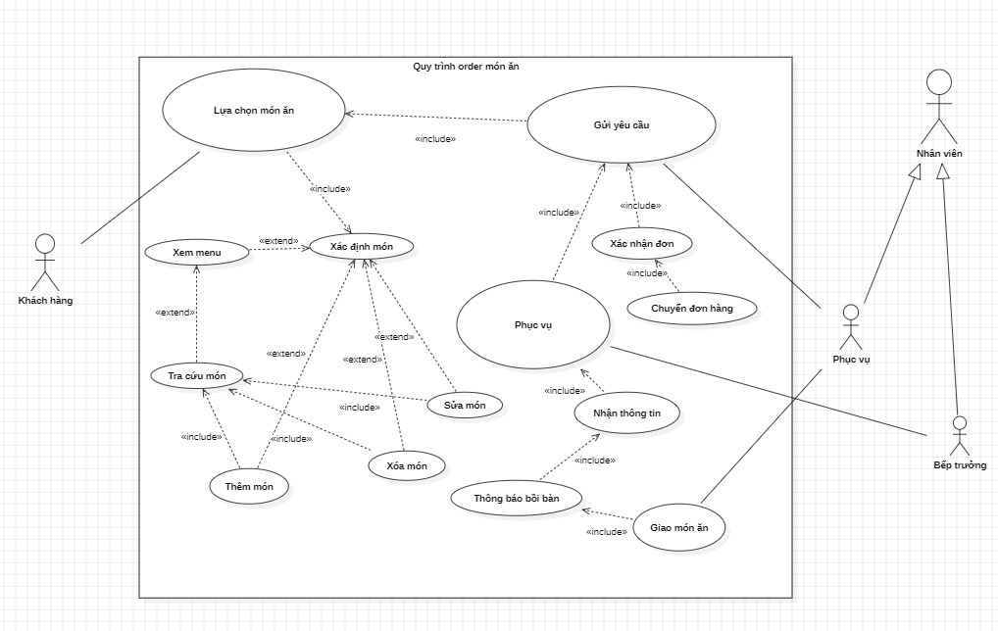

**f. Thiết kế bảng đặc tả use case cho use case đã chọn trên câu e.**

**Use Case ID:** UC_003

**Use Case Name:** Quy trình Order Món Ăn (Order Food Process)

**Mô tả (Description):** Mô tả quy trình khách hàng order món ăn tại nhà hàng, từ khi đặt món cho đến khi được phục vụ món ăn đã chọn.

**Diễn viên (Actors):**

* Khách hàng (Customer)
* Nhân viên phục vụ (Waiter/Waitress)
* Bếp trưởng (Head Chef)

**Độ ưu tiên (Priority):** Cao (High)

**Kích hoạt (Trigger):** Khách hàng đến nhà hàng và ngồi vào bàn.

**Điều kiện tiên quyết (Pre-Conditions):**

* Khách hàng có mặt tại bàn.
* Menu được cung cấp cho khách hàng.
* Hệ thống order hoạt động bình thường.
* Bếp đủ nguyên liệu để chế biến các món ăn trong menu.

**Điều kiện sau (Post-Conditions):**

* Khách hàng được phục vụ món ăn đã order.
* Hệ thống cập nhật thông tin order thành "đã phục vụ".
* Bếp trưởng cập nhật trạng thái chế biến món ăn thành "hoàn thành".

**Luồng chính (Basic Flow):**

1. Khách hàng xem menu.
2. Khách hàng lựa chọn món ăn.
3. Khách hàng thông báo order cho nhân viên phục vụ.
4. Nhân viên phục vụ nhập order vào hệ thống.
5. Hệ thống gửi order đến bếp trưởng.
6. Bếp trưởng xác nhận order và thông báo cho nhân viên phục vụ.
7. Nhân viên phục vụ xác nhận lại món ăn với khách hàng. (Có thể bỏ qua nếu order được nhập trực tiếp tại bàn)
8. Bếp trưởng bắt đầu chế biến món ăn.
9. Bếp trưởng thông báo món ăn đã hoàn thành.
10. Nhân viên phục vụ mang món ăn đến bàn và phục vụ khách hàng.

**Luồng thay thế (Alternative Flow):**

* **Tra cứu món ăn:** Khách hàng có thể yêu cầu nhân viên phục vụ giải thích hoặc tra cứu thông tin về món ăn trong menu (từ bước 1).
* **Thêm món:** Khách hàng có thể yêu cầu thêm món ăn sau khi đã order (từ bước 3).
* **Sửa món:** Khách hàng có thể yêu cầu sửa món ăn đã order (từ bước 3).
* **Xóa món:** Khách hàng có thể yêu cầu xóa món ăn đã order (từ bước 3).

**Luồng ngoại lệ (Exception Flow):**

* **Hết món:** Nếu bếp trưởng thông báo món ăn đã hết (từ bước 6), nhân viên phục vụ sẽ thông báo cho khách hàng và gợi ý món khác. Khách hàng có thể chọn món khác, hủy order món đó, hoặc hủy toàn bộ order.
* **Sai sót order:** Nếu nhân viên phục vụ nhập sai order (từ bước 4), hệ thống sẽ cảnh báo và yêu cầu nhập lại order chính xác.

**Quy tắc nghiệp vụ (Business Rule):**

* Khách hàng chỉ có thể order món ăn có trong menu.
* Khách hàng có thể order nhiều món ăn cùng một lúc.
* Khách hàng có thể thay đổi order trước khi món ăn được chế biến (bước 8).
* Nhà hàng có thể hủy order nếu không đủ nguyên liệu để chế biến món ăn (luồng ngoại lệ: Hết món).

**Yêu cầu phi chức năng (Non-Functional Requirement):**

* Hệ thống order phải có khả năng hoạt động ổn định và phản hồi nhanh chóng.
* Giao diện order (nếu có) phải dễ dàng sử dụng và thân thiện với người dùng.